
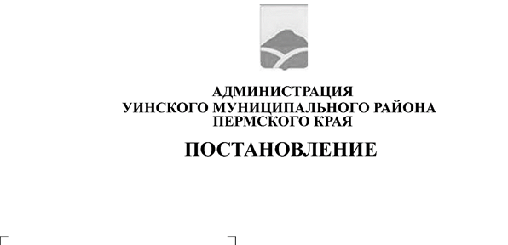
24.04.2025 259-01-01-02-104
Об установлении полного запрета розничной продажи алкогольной продукции в день проведения мероприятия «Последний звонок»
В соответствии с постановлением Правительства Пермского края от 10.10.2011 № 755-п «Об установлении дополнительных ограничений условий и мест розничной продажи алкогольной продукции, требований к минимальному размеру оплаченного уставного капитала (уставного фонда)», приказом Управления образования администрации Уинского муниципального округа от 23.04.2025 № 259-17-01-04-76 «О последнем звонке и районном выпускном для обучающихся 11 классов» администрация Уинского муниципального округа Пермского края
ПОСТАНОВЛЯЕТ:
1. Установить полный запрет на розничную продажу алкогольной продукции, пива и пивных напитков, сидра, пуаре, медовухи на территории Уинского муниципального округа в день проведения мероприятия «Последний звонок» 24 мая 2025 года, за исключением розничной продажи алкогольной продукции при оказании услуг общественного питания.
2. Настоящее постановление вступает в силу с даты размещения в сетевом издании - официальном сайте администрации Уинского муниципального округа Пермского края (http://uinsk.ru).
3. Контроль за исполнением постановления оставляю за собой.

Глава муниципального округа –
глава администрации Уинского
муниципального округа А.Н. Зелёнкин

